Barrierefreiheit im Internet PowerPoint – barrierefreie Fassung
Diese Fassung wurde automatisch aus dem Original-PDF erstellt, damit der Inhalt mit Screenreadern lesbar, vergrößerbar und anpassbar ist. Layout, Farben und Gestaltung weichen vom Original ab; Bilder tragen nur einen Platzhalter-Alternativtext. Bei Bedarf beide Fassungen nebeneinander nutzen.

Seite 1

Herzlich

Willkommen

Seite 2

Das sind wir
cc: Sergio Palao (Urheber), ARASAAC (arasaac.org), Regierung von Aragón in Spanien (Eigentümer), CC BYSA-NC 4.0; https://picto.kits.blog/#/
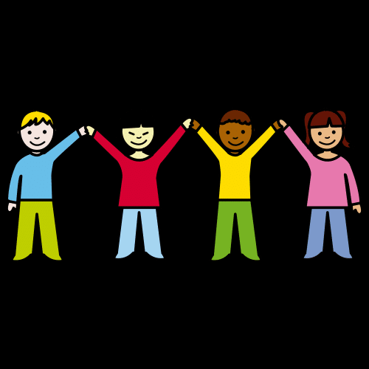

Seite 3

Regeln
cc: Sergio Palao (Urheber), ARASAAC (arasaac.org), Regierung von Aragón in Spanien (Eigentümer), CC BYSA-NC 4.0; https://picto.kits.blog/#/
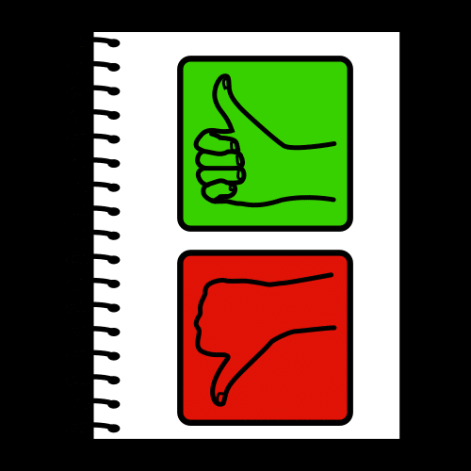
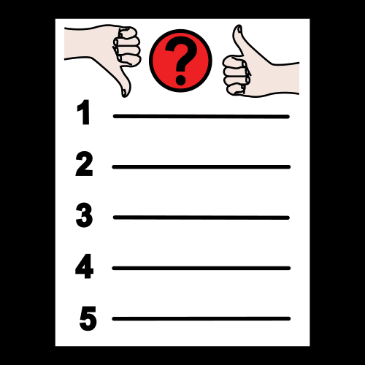

Seite 4

●Begriffserklärungen

●Einschränkungen im Internet? – Mentimeter

●Warm-Up: Video

●Gruppeneinteilung

●Stationen im Wechsel bearbeiten

●Zusammenfassung

●Feedback

Unser Plan

Seite 5

Inklusion =

Teilhabe für alle
cc: Sergio Palao (Urheber), ARASAAC (arasaac.org), Regierung von Aragón in Spanien (Eigentümer), CC BYSA-NC 4.0; https://picto.kits.blog/#/
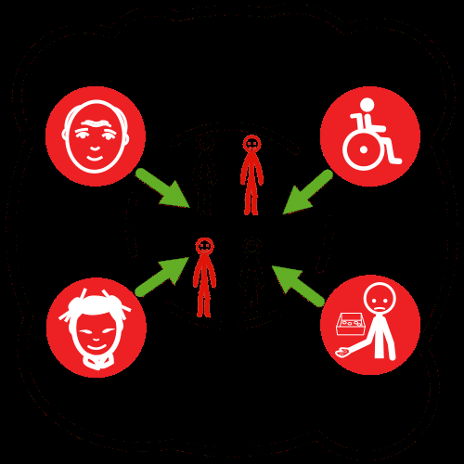
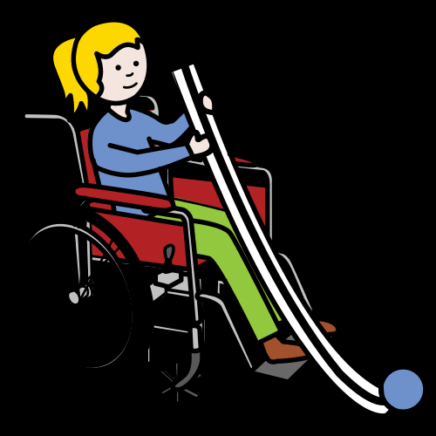
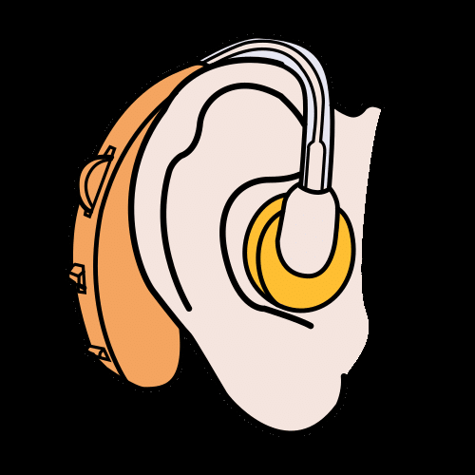
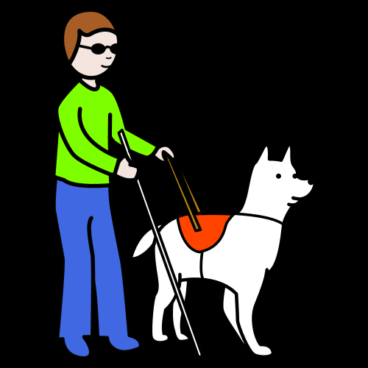

Seite 6

Diklusion

Digitale Medien + Inklusion
cc: Sergio Palao (Urheber), ARASAAC (arasaac.org), Regierung von Aragón in Spanien (Eigentümer), CC BYSA-NC 4.0; https://picto.kits.blog/#/
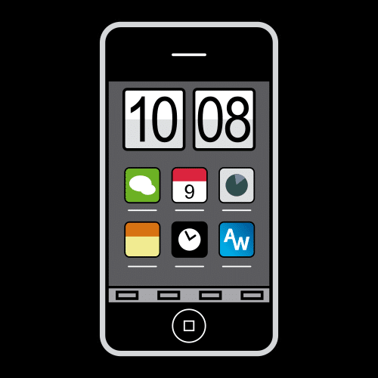

Seite 7

Barrierefreiheit

•

Barrieren = Hindernis

•

Jeder Mensch kann alles ohne „unnötige“ Hindernisse nutzen

und machen

Seite 8

Mentimeter

Seite 9

Video
https://youtu.be/BHoBP0IhFdY

Seite 10

Die 3 Stationen

Leichte Sprache

Gehörlosigkeit

Blindheit

01

02

03
cc: Sergio Palao (Urheber), ARASAAC (arasaac.org), Regierung von Aragón in Spanien (Eigentümer), CC BYSA-NC 4.0; https://picto.kits.blog/#/
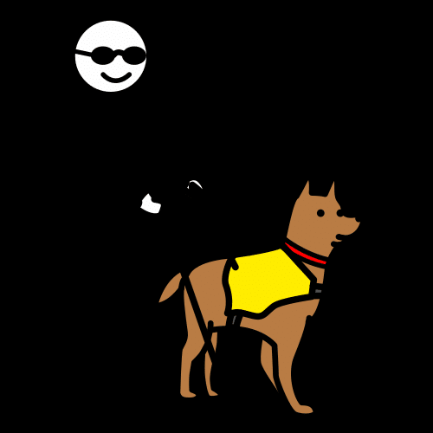



Seite 11

Pause
cc: Sergio Palao (Urheber), ARASAAC (arasaac.org), Regierung von Aragón in Spanien (Eigentümer), CC BYSA-NC 4.0; https://picto.kits.blog/#/
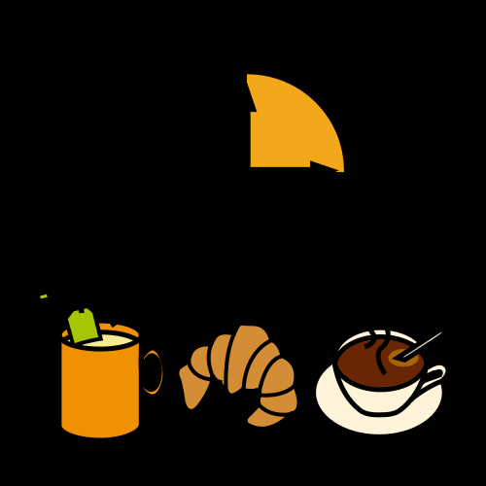
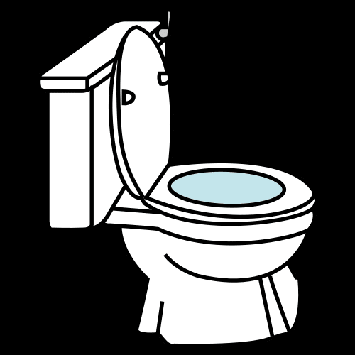

Seite 12

Die 3 Stationen

Leichte Sprache

Gehörlosigkeit

Blindheit

01

02

03
cc: Sergio Palao (Urheber), ARASAAC (arasaac.org), Regierung von Aragón in Spanien (Eigentümer), CC BYSA-NC 4.0; https://picto.kits.blog/#/

Seite 13

Wir gestalten

ein Plakat

Seite 14
Kahoot-Quiz
Spiel-PIN: Mitmachen bei www.kahoot.it oder mit der Kahoot!-App
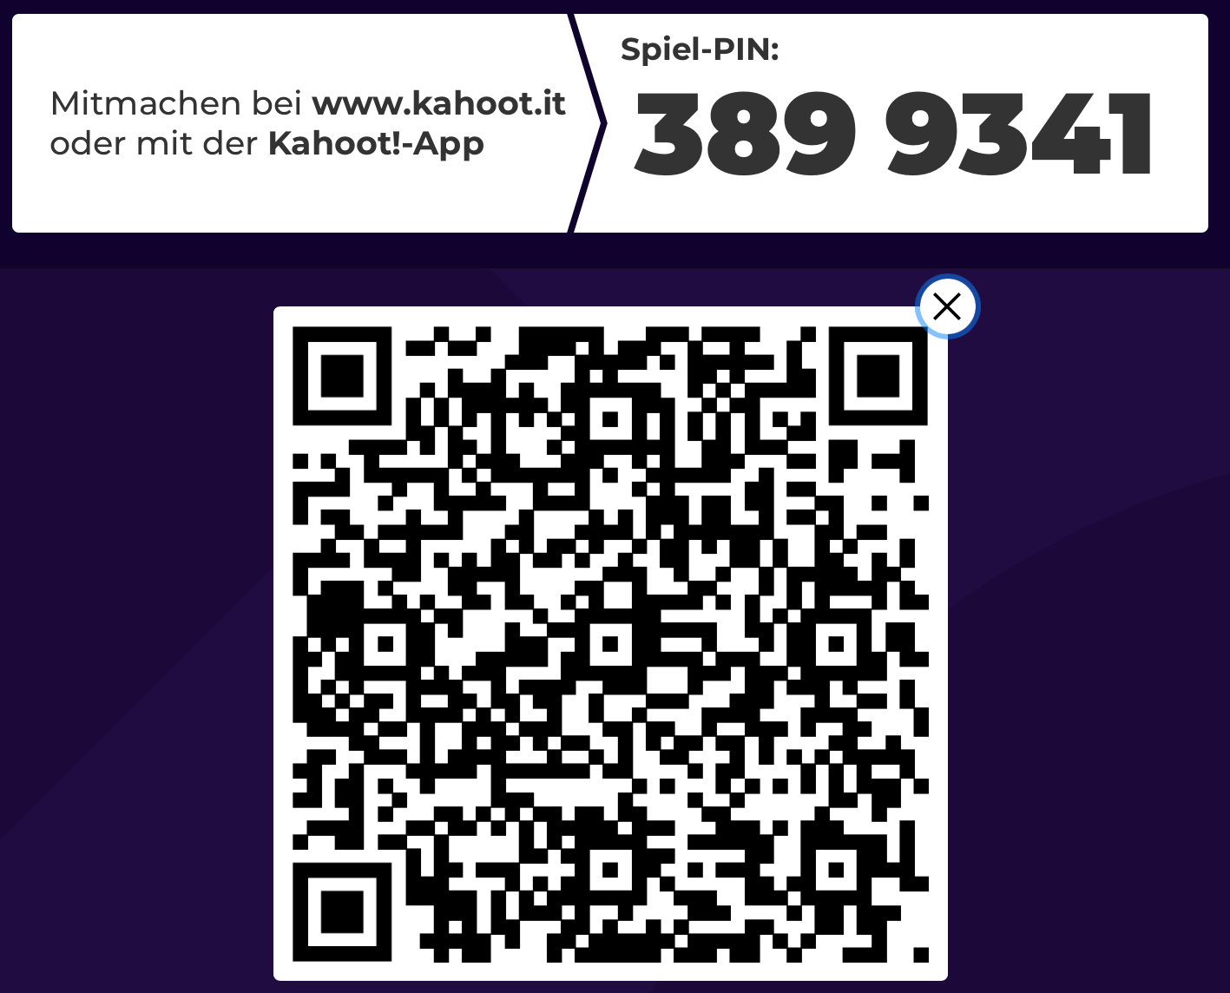

Seite 15

Abschluss
Hinweis: Teile des Textes wurden per automatischer Texterkennung aus Bildern übernommen und können Fehler enthalten.
Quelle: Barrierefreiheit-im-Internet-PowerPoint.pdf · praxis.leaschulz.com · Lizenz siehe Materialseite.

